Hola nens i nenes de 4t !
Esteu tots bé ?
Primer de tot, FELICITAR-VOS per la manera com ho esteu portant.
Recorda que aquest treball és quinzenal i la data màxima d’entrega serà el divendres 8 de maig.
IMPORTANT !!
Al fer el retorn de l’activitat cal revisar:

- Adreça correu electrònic: mtellez@xtec.cat

- Assumpte: Medi natural i el teu nom.
Espero que t’ agradi !
T’ envio un petó gegant !
Valle

Aquesta setmana seguirem parlant i estudiant una mica més sobre el tema del cos humà en concret de l’ APARELL DIGESTIU.
REPASSEM UNA MIQUETA :

Els animals, tenen un aparell digestiu que rep, digereix l'aliment i expulsa aquells que no aprofita. D'aquest procés en diem digestió. En la digestió transforma els aliments en les substàncies necessàries per obtenir energia.

L'aparell digestiu humà està format pels òrgans següents:

La boca: És la cavitat per on entren els aliments. Conté les dents, que mosseguen i masteguen el menjar. La llengua barreja els aliments amb saliva i els empeny cap a la gola.

La faringe: Comunica la boca amb l'esòfag.

L'esòfag: Amb el seu moviment, serveix per passar els aliments cap l'estómac.

L'estómac: És com una bossa que tritura i barreja els aliments amb substàncies àcides (suc gàstric) obtenint l'aliment que serà absorbit per la sang i transportat a la resta del cos.

El pàncrees: És una glàndula que produeix els enzims (suc pancreàtic) que faciliten la transformació dels aliments.

El fetge: És una glàndula que produeix i allibera substàncies (bilis) digestives a l'intestí prim. També emmagatzema sucres i els allibera a la sang segons les necessitats de l'organisme.

L'intestí prim: És un tub llarg i prim, d'uns 7 m de longitud. En ell es produeix la major part del procés de la digestió i de l'absorció dels aliments. Els enzims alliberats degraden el menjar. L'intestí prim desemboca a l'intestí gros.

L'intestí gros: és un tub ample d'1,5 m de longitud, situat a l'abdomen. A través de l'intestí gros s'absorbeix l'aigua i les substàncies químiques útils. El material sobrant és impulsat i excretat per l' anus.
- Mira aquest vídeo sobre l’aparell digestiu.

https://www.youtube.com/watch?time_continue=1&v=a5sqTk5jem0&feature=emb_logo

- Completa aquest esquema de l’aparell digestiu:

Boca, esòfag, fetge, estómac, pàncrees, intestí prim, intestí gros, anus.

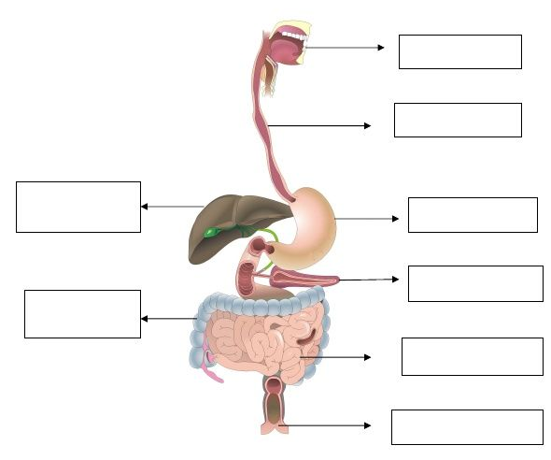

- Et convido a veure aquest reportatge del QUEQUICOM que parla del sistema digestiu. És molt interessant. (voluntari )

https://www.ccma.cat/tv3/alacarta/quequicom/qqc-i-el-sistema-digestiu/video/5522589/

Si ho fas, escriu un petit text (màxim 6 línees) del que t’ha sorprès o agradat més.

- Et proposo un joc per situar els diferents òrgans:
https://cienciasnaturales.didactalia.net/recurso/aparato-digestivo-primaria/7f583ddc-a65a-4d7e-a420-58d578f9007f
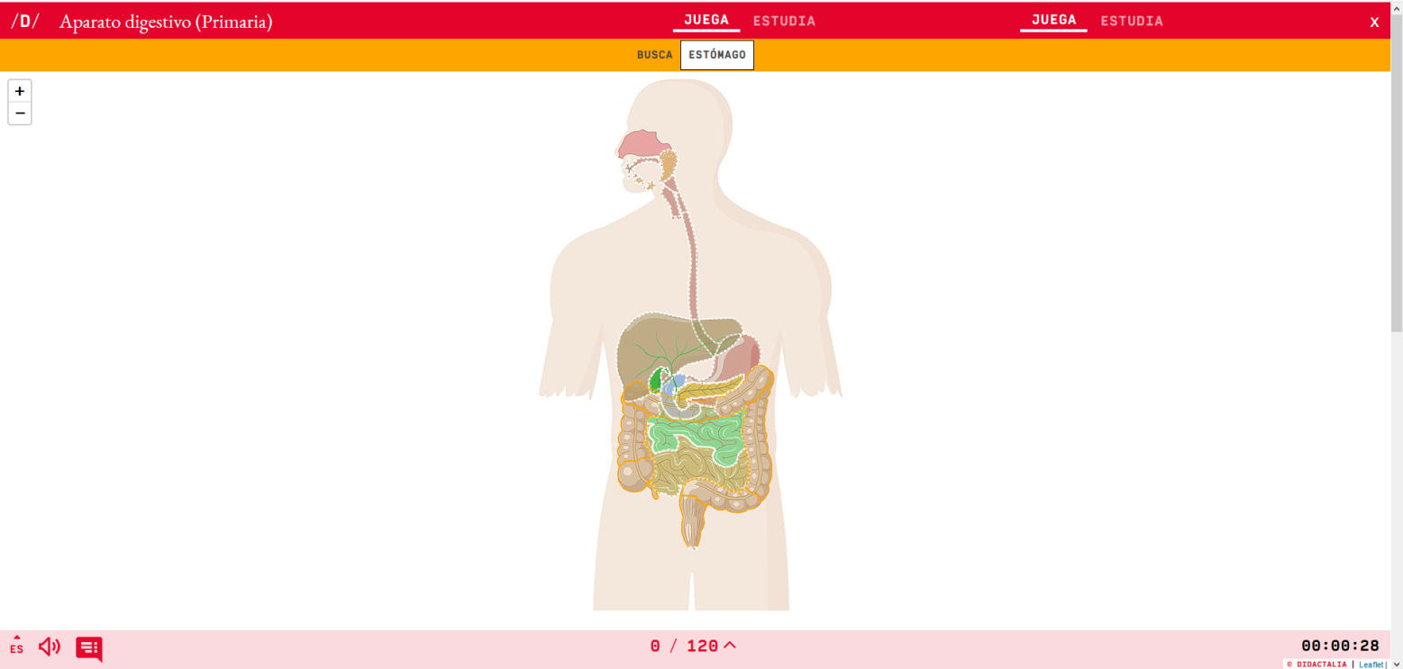
Pots canviar d’idioma.
Català queda dalt de tot tapat + - però si li dones canvia.

Quan acabis anota.
Puntuació :
Temps :

- Valora l’activitat

 |   Molt fàcil |   Fàcil |   Normal |   Difícil
Dificultat
Comprensió del 1r vídeo
Comprensió del 2n vídeo
Voluntari
Joc
Observacions:

